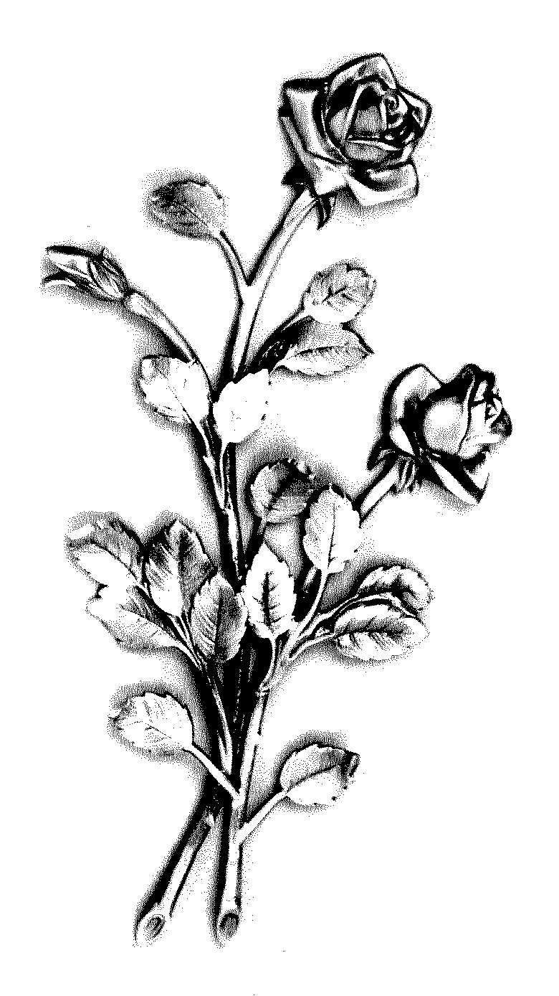

# Nous avons la douleur de vous faire part du décès de

***Madame Arlette MAËS,***

***Née DEMEYER***

*Survenu le Mardi 10 mai 2022**à BETHUNE,*

*à l’âge de 91 ans.*

*Ayez une pensée pour Arlette !*

*La cérémonie religieuse aura lieu*

*Le Vendredi 13 MAI 2022 à 10 Heures*

*En l’église Saint-Amé de LESTREM*

*Réunion à l’église à 9 Heures 30*

*Suivi de l’inhumation au Cimetière de LESTREM*

*De la part de Toute la Famille de Madame Arlette MAËS*

*Dans l’attente des funérailles Madame Arlette MAËS repose*

*Au Salon Funéraire des P.F. Loïc QUEVA*

*31 , Rue Jeannette Prin 62138 AUCHY-LES-MINES*

*Tél : 03.21.25.42.83*